**ИНФОРМАТИКА. Алгоритм работы для учащихся 6 класса по изучению темы «Алгоритмы с повторением»**

1. Прочитать в п. 17 пункт «Алгоритмы с повторением» (с. 114-115).
2. Изучите информацию об алгоритмах с повторением у исполнителя Робот:

*Исполнитель Робот может выполнять цикл с условием:*

 пока условие истинно, цикл выполняется, если ложно, то не выполняется.

У исполнителя Робот есть несколько условий:

сверху свободно

снизу свободно

слева свободно

справа свободно

Можно использовать частицы: НЕ, И, ИЛИ

Структура цикла с условием:

*нц пока* *(условие)*

*(команды)*

*кц*

нц – начало цикла

кц – конец цикла

ПРИМЕР

Составить алгоритм закрашивания Роботом всех клеток, находящихся над стеной. Начальное положение Робота показано белым ромбиком.

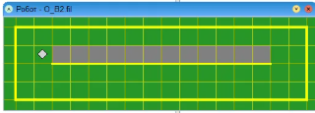

**использовать** Робот

**алг** закрашивание1

**нач**

вправо

**нц** пока (снизу не свободно)

закрасить

вправо

**кц**

**кон**

**Пояснения:** Сначала Робот шагнет на первую клетку над стеной. Далее начинается цикл, который выполняется несколько раз, пока истинно условие. Условие (снизу не свободно) означает, что снизу есть стена. И пока снизу есть стена, Робот будет повторять два действия: закрасить, вправо. Когда будет закрашена последняя клетка над стеной, по последней команде «вправо» Робот выйдет за пределы стены, цикл остановится, алгоритм закончится, задача будет решена.

1. Записать в тетради структуру цикла с условием и алгоритм из примера.
2. Решить в тетради задачу, используя образец учителя.

**Задача**. Составить алгоритм закрашивания Роботом всех клеток, находящихся справа от стены. Начальное положение Робота показано белым ромбиком. Использовать цикл с условием.

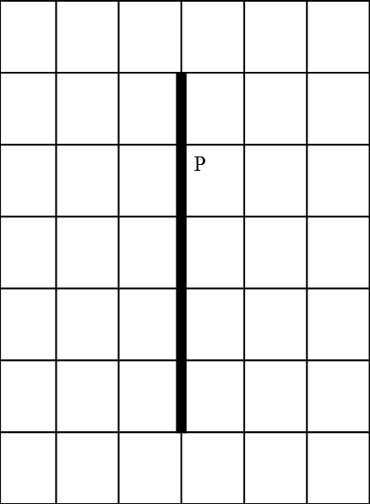

1. Фотографию работы в тетради прислать учителю.
2. Домашнее задание п. 17.